Программа воспитания учащихся

"Тропинка школьная моя"

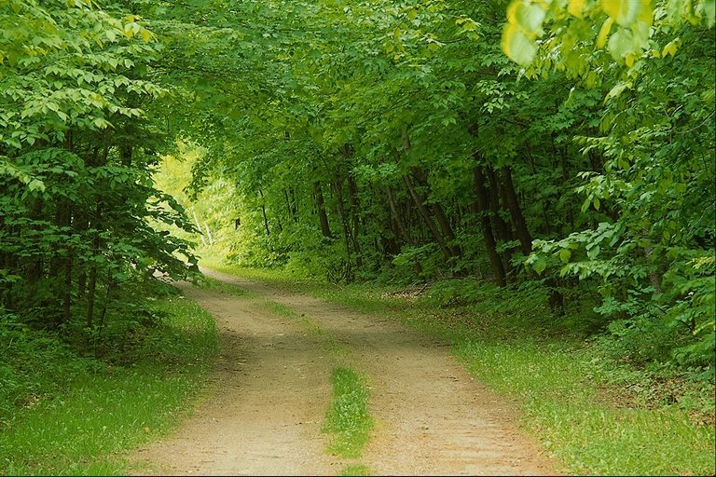

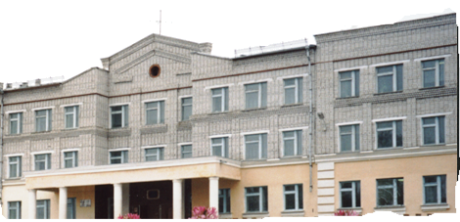

Автор: Борисенкова Светлана Александровна

Тыгдинская муниципальная средняя общеобразовательная школа

Идея создания программы

«Пчела постройкой своих восковых ячеек
посрамляет некоторых людей – архитекторов.
Но и самый плохой архитектор от наилучшей
пчелы с самого начала отличается тем,
что, прежде чем строить ячейку из воска,
уже построил ее в своей голове».

Воспитание – это сознательно организуемое взаимодействие педагогов и воспитанников, организация стимулирования активной деятельности воспитуемых по овладению ими социальным и духовным опытом, ценностями, отношениями.
Методологическим обоснованием воспитания на современном этапе являются гуманистическая педагогика и психология, а также обращенность образования к человеку. Оно обращает внимание школы к личности ребенка, к его внутреннему миру, где таятся еще не развитые способности и возможности, нравственный потенциал свободы и справедливости, добра и счастья.
Современное образование требует от педагогов выстраивания программ по развитию и нравственному становлению личности, т.е. организации воспитательной сферы ребенка, где бы он мог осознавать и отстаивать свои позиции, что позволит ему вырабатывать принцип собственного поведения.

Воспитательная тема, над которой я работаю - “Концепция становления личности ребенка в начальной школе”.
Набирая учеников в первый класс, учитель сталкивается со следующими трудностями:
Во-первых, формируются две группы: одна – дети, пришедшие из детского сада. Они знают, что такое коллектив, требования, правила коллектива. Вторая же группа - “домашние”. В лучшем случае, эти дети общались с двумя – тремя сверстниками. Обычно у таких детей и появляется дискомфорт, неуверенность в себе, страх быть не принятым.
Вторая трудность – единственным авторитетом для ученика становится учитель. Часто можно слышать от ребенка: “Мне учительница так сказала сделать!”, “Ты, мама, ничего не понимаешь!” и т.д.
В данный момент очень важна опережающая работа с родителями, где будут вырабатываться единые требования, ценности, подходы. Начинать такую работу нужно до 1 сентября.
Анализируя взаимоотношения учащихся между собой, отношение их к школе, учебе, я обнаружила следующие противоречия:
- нетерпимость детей друг к другу,
- неумение трудиться на общее благо,
- эгоизм, дефицит общения,
- негативные отношения в семье, выливающиеся в агрессию, нервозность ребенка.
Исходя из всего вышеперечисленного, я поставила перед собой цель:
создать такую программу воспитания, чтобы она являлась средой личностного становления каждого ребенка.

Актуальность проблемы

Воспитание детей – очень сложное, тонкое и ответственное дело. Учитель оказывается перед массой труднейших вопросов: как научить детей учиться, как воспитать в каждом любовь к Родине, чувство доброты и справедливости, отзывчивость и непримиримость к злу. В настоящее время произошла перестройка содержания начального образования. Это требует значительного совершенствования процесса воспитания. Современный подход к учебно-воспитательной работе должен основываться на том, что общество сегодня остро нуждается в гуманизации отношений детей и взрослых. Отсюда очевидна необходимость личностно-ориентированного подхода в учебно-воспитательной работе с учащимися.

Цели и задачи программы

Цели программы:
• воспитание всесторонне и гармонично развитой личности
- создать условия, где могут проявляться новые качества в личности ребенка.
Чтобы данные цели превратились в жизнь, необходимо решить задачи:
• Добиться, чтобы категории нравственности стали нормой повседневной жизни учащихся.
• Воспитывать сознательное отношение к учебе, стремление самостоятельно получать знания.
• Создавать условия для самовыражения каждого ученика.
• Воспитывать толерантность.

Пояснительная записка

Без предвидения и предвосхищения ситуации будущего трудно целенаправленно и эффективно управлять педагогическим процессом. Поэтому и появилась данная программа. Она позволяет не только значительно уменьшить долю неопределенности в развитии педагогической ситуации, но и обеспечить преемственность сегодняшних и завтрашних действий, а также упорядочить протекание процессов обучения и воспитания школьников.
Программа разработана с учетом возрастных особенностей учащихся и рассчитана на учеников 1-4 классов.
В каждом ребенке, прежде всего, нужно увидеть личность, и уже исходя из этого, устанавливать контакты с учениками, стараться, чтобы ребенок раскрыл перед учителем свой внутренний мир. Такой стиль общения дает возможность для изучения личности, а, следовательно, и для выявления ее наклонностей и потенциальных возможностей.

Планируемые воспитательные дела и мероприятия систематизированы по направлениям:

• познавательный потенциал личности
( наблюдательность, активность и прилежание в учебном труде, устойчивый интерес к познанию)

• ценностный (нравственный)
(восприятие и понимание учащимися таких ценностей, как «семья», «школа», «учитель», «Родина», «природа», «дружба со сверстниками», «уважение к старшим»; потребность выполнять правила для учащихся; умение различать хорошие и плохие поступки людей; правильно оценивать свои действия и поведение одноклассников; соблюдать порядок и дисциплину в школе, общественных местах, правила уличного движения)

• коммуникативный
(умение говорить и слушать; способность сопереживать, сочувствовать, проявлять внимание к другим людям, животным, природе; сформированность первичных навыков саморегуляции)

• эстетический
(эстетическая восприимчивость предметов и явлений в окружающей природной и социальной среде; наличие личностного (собственного, индивидуального) эмоционально окрашенного отношения к произведениям искусства)

• физический
(соблюдение режима дня и правил личной гигиены, стремление стать (быть) сильным, быстрым, ловким и закаленным)
А также предусмотрена:
• индивидуальная работа с учащимися.
Направлена на создание в классе благотворной среды для формирования личности каждого ребенка; педагогическое проектирование и обеспечение индивидуальной траектории развития учащихся; поиск наиболее эффективных приемов и методов воспитательного воздействия на каждого воспитанника.
Педагогические средства: приемы и методы психолого-педагогической диагностики, изучение материалов медицинского и психологического обследования школьников, составление индивидуальных характеристик воспитанников, оформление карты увлечений и интересов школьников и их родителей, ведение дневника или отдельных листков личностных достижений учащихся, совместное определение с воспитанником и его родителями перспектив и зоны ближайшего развития, индивидуальные консультации и беседы, педагогический консилиум, создание ситуации успеха и выбора, разработка и осуществление программы коррекционной деятельности, проведение занятий кружка «Познай себя» и др.
(Приложение 1).

• работа с родителями.
Залогом успешной воспитательной деятельности с учащимися является сотрудничество классного руководителя с родителями, ведь семья оказывала и продолжает оказывать значительное влияние на процесс развития личности ребенка. А, следовательно, сделать родителей активными участниками педагогического процесса - это важная и ответственная задача учителя.
Решение данной задачи представляется возможной, если классный руководитель будет использовать следующие направления деятельности с родителями:
-изучение семей учащихся;
-педагогическое и психологическое просвещение родителей;
-обеспечение участия родителей в подготовке и проведении коллективных дел в классе;
-педагогическое руководство деятельностью родительского совета класса;
-индивидуальная работа с родителями;
-информирование родителей о ходе и результатах обучения, воспитания и развития учащихся.
(Приложение 2).

• изучение состояния и эффективности воспитательного процесса в классе.
При отсутствии достоверной, подвергнутой тщательному анализу информации о развитии личности учащихся, формировании коллектива класса, состоянии и результатах воспитательного процесса ставится под сомнение педагогическая целесообразность всей достаточно сложной и трудоемкой деятельности учителя.
Объекты исследования:
а) развитие личности учащихся; б) формирование классного коллектива; в) наличие у учащихся и их родителей чувства удовлетворенности жизнедеятельностью в классе.
Приемы и методы диагностической деятельности: наблюдение, социологический опрос, тестирование, создание педагогических ситуаций, методы экспертной оценки, индивидуальной и групповой самооценки, изучение продуктов творческой деятельности учащихся и др.
Диагностические средства: игры, тесты, конкурс рисунков и др.
(Приложение 3).

Содержание программы

1 класс
Моделирование и построение воспитательной системы класса:
• психолого-педагогическая характеристика класса,
• постановка целей и задач,
• определение основных направлений работы,
•анализ воспитательной работы за год.
В 1-м классе учитель направляет педагогические средства на изучение классного сообщества и его членов, моделирование будущего образа класса и его жизнедеятельности, вовлечение учащихся и их родителей в процесс коллективного планирования. (Приложение 4)
2 – 4 классы
Построение воспитательной системы класса, основанной на коллективном планировании:
• психолого-педагогическая характеристика класса,
• постановка целей и задач,
• поиск и выбор общих дел на новый период,
• разработка конкретного плана таких дел,
• анализ воспитательной работы за год. (Приложение 5)

Реализация программы

Условия, необходимые для реализации программы:
• финансово-материальная база школы;
• добровольные взносы родителей;
• помещения: актовый зал, спортивный зал, библиотека;
• музыкальный центр, компьютер.
Методическое обеспечение программы:
• заседания методического объединения начальных классов;
• методическая учеба;
• педчтения;
• методическая литература;
• разработки мероприятий;
• методические консультации;
• родительские собрания.
При составлении программы использовались:
• журналы «Классный руководитель», «Начальная школа»;
• газеты «Педагогическое творчество», «Педсовет», «Досуг в школе».

